2. Introducción

descripción del problema y objetivos
En la materia Fundamentos Teóricos de la Informática, estudiamos que el procesamiento de cadenas y el reconocimiento de patrones son pilares de la ciencia de la computación. Una de sus aplicaciones más directas está en los compiladores: durante la fase de análisis del lenguaje, se necesita evaluar si una secuencia de caracteres pertenece a un lenguaje formal.

Para diseñar estos reconocedores suele recurrirse a los Autómatas Finitos No Determinísticos (AFND). Este modelo resulta intuitivo y versátil para representar patrones gracias a su capacidad de evaluar múltiples opciones en paralelo o realizar transiciones vacías ($λ$). Sin embargo, esta flexibilidad representa una desventaja en software ya que consumen una gran cantidad de memoria y procesamiento.

Por esta razón, la teoría establece que todo AFND puede transformarse en un Autómata Finito Determinístico (AFD) equivalente que procese entradas de forma rígida y en tiempo lineal. A su vez, como el proceso de conversión suele generar estados redundantes, se requiere una etapa posterior de minimización para reducir el gráfico a la menor cantidad de estados posibles sin alterar las palabras aceptadas por el lenguaje.

El objetivo general de este trabajo práctico es implementar en C++ una herramienta integral y modular capaz de resolver estos problemas de manera automatizada. Específicamente los objetivos del programa son:

- Eliminar el no determinismo: Implementar el algoritmo de Construcción por Subconjuntos para convertir cualquier AFND (con o sin transiciones nulas) en un AFD equivalente.

- Minimizar la estructura: Aplicar el algoritmo de refinamiento de particiones por clase de $k$-equivalencia para obtener el AFD Mínimo.

- Validar el lenguaje: Permitir la evaluación de cadenas individuales o por lotes sobre la máquina resultante.

- Verificar la corrección: Proporcionar herramientas formales de prueba para garantizar que el autómata minimizado reconoce exactamente el mismo lenguaje que el autómata de origen.

Fundamentos teóricos
Con base en la bibliografía de la materia (Hopcroft et al., Brookshear, Augusto), se resumen los conceptos teóricos clave aplicados en el desarrollo:

Autómata Finito No Determinístico (AFND)
Un AFND es un modelo matemático representado formalmente por:

$$M=(Q,Σ,δ,q_{0},F)$$
Donde:

- $Q$ es el conjunto finito de estados.
- $Σ$ es el alfabeto operativo de entrada.
- $δ:Q×(Σ∪\{λ\})→P(Q)$ es la función de transición. A diferencia del modelo determinístico, devuelve un conjunto de estados posibles dentro del conjunto potencia $P(Q)$ y puede operar con la cadena vacía $λ$.
- $q_{0}∈Q$ es el estado inicial único.
- $F⊆Q$ es el conjunto de estados finales o aceptadores.

Autómata Finito Determinístico (AFD)
Un AFD utiliza la misma estructura formal de 5-tupla $M=(Q,Σ,δ,q_{0},F)$, pero impone reglas estrictas sobre su función de transición:

$$δ:Q×Σ→Q$$

- Para cada estado $q∈Q$ y cada símbolo $a∈Σ$, existe una y solo una transición hacia un nuevo estado destino.

- No se permiten transiciones espontáneas con $λ$.

Su ejecución es puramente secuencial: al leer un símbolo, la máquina sabe unívocamente a qué estado saltar. Una cadena es aceptada únicamente si el estado final alcanzado pertenece a $F$.

Aclaración del proyecto: Para mantener la rigurosidad del modelo, en nuestro sistema un AFD se encuentra completo cuando la función $δ$ está totalmente definida para el dominio $Q×Σ$. Las transiciones no especificadas por el usuario se dirigen automáticamente hacia un estado de error ($SR$).

Autómata Finito Determinístico Mínimo
De acuerdo con el Teorema de Equivalencia y la teoría de minización de autómatas, para cualquier lenguaje regular existe un AFD Mínimo único

Un AFD es mínimo cuando cumple dos requisitos estructurales:

- No posee estados inalcanzables: Se han eliminado del grafo todos los nodos a los que es imposible desde cualquier otro estado.

- No posee estados equivalentes: No existen dos estados distintos $p,q∈Q$ que tengan exactamente el mismo comportamiento con cualquier entrada.

Cuando dos estados no se pueden distinguir mediante ninguna cadena del alfabeto, se dicen k-equivalentes e indistinguibles, por lo que pueden agruparse en una misma clase dentro de un Autómata Cociente. El algoritmo de refinamiento de particiones reduce estos grupos redundantes hasta alcanzar una configuración estable con el menor número de estados posible.

3. Metodología

Descripción detallada de los algoritmos implementados

1. Conversión AFND $→$ AFD (Construcción por Subconjuntos)
El algoritmo toma un autómata no determinista (que puede contener no determinismo por símbolos o transiciones vacías $ε$) y genera un AFD equivalente mediante la inspección de conjuntos de estados.

- Transición $λ$: Dado un conjunto de estados $S$, calcula la clausura transitiva de todos los estados alcanzables mediante transiciones vacías ($λ$).

- Mover: Dado un conjunto de estados $S$ y un símbolo $a∈Σ$, retorna el conjunto de estados alcanzables transicionando con $a$.

- Bucle Principal: Partiendo del estado inicial $D_{0}=clausura(q_{0})$, se evalúa $clausura(mover(D_{i},a))$ para cada símbolo del alfabeto. Si el conjunto resultante no ha sido registrado, se crea un nuevo "estado compuesto" en el AFD. El proceso finaliza cuando no quedan subconjuntos pendientes de evaluar.

2. Minimización de AFD (Refinamiento de Particiones y Eliminación de Inaccesibles)
El algoritmo de minimización consta de dos fases secuenciales:

- Eliminación de Estados Inaccesibles: Realiza un recorrido en anchura (BFS) partiendo del estado inicial $q_{0}$. Todo estado no visitado en la simulación es descartado por no aportar capacidad computacional al lenguaje.

- Particionamiento por Equivalencia de Moore:

  - Partición Inicial (W₀): Divide el conjunto de estados en dos grandes super-bloques: Aceptadores y No Aceptadores,

  - Refinamiento Iterativo (W_{k+1}): Se evalúan los estados dentro de cada grupo. Dos estados pertenecen al mismo grupo si, para todo símbolo $a∈Σ$, sus transiciones conducen a estados que ya pertenecían al mismo grupo en la iteración previa.

  - Criterio de Parada: El proceso iterativo se detiene cuando W_{k+1}=W_{k}. Las clases de equivalencia estables se convierten en los nuevos estados del Autómata Cociente.

3. Validación de Cadenas e Inspección de Equivalencia
- Validar Cadena / acepta: Recorre secuencialmente los símbolos de entrada sobre el autómata. Si el estado alcanzado tras procesar la palabra pertenece a $F$, la cadena se marca como Acepta en caso contrario o si deriva al estado de error ($SR$), se indica como Rechazada.

- Tester Equivalencia: Para comprobar formalmente si dos autómatas $A$ y $B$ reconocen el mismo lenguaje, construye el producto cartesiano de sus estados mediante un recorrido BFS sobre los pares <A-sn, B-sm >. Si durante la exploración se encuentra un par donde uno de los estados es final y el otro no, la equivalencia falla y el camino recorrido se devuelve como contraejemplo. Lo hace recorriendo las transiciones de cada autómata, anotando los nuevos pares que aparecieron, comprobando solo esos pares, y reiterando la transición desde los estados a los que se ha llegado, revisando equivalencias entre los pares nuevos. Si no hay pares nuevos después de una transición, o si se analizaron todos los pares posibles, A y B son equivalentes

Decisiones de diseño
- Renombramiento interno de los estados al formato s0, s1, … , sn: Para evitar el los nombres de los estados puedan ser malinterpretados como estados compuestos si tienen un nombre inoportuno en contraste a nuestro diseño, se aplicaron capas de traducción: cualquier nombre de estado es guardado, internamente se maneja como s1, s2, …, sn. Pero si el usuario pide cargar, o ver la tabla o el estado, se mostrará e interpretará el nombre original (esto ecita que un estado que el usuario decida nombrar “s1+s7” interfiera con nuestro algoritmo para convertir AFND en AFD).
- Gestión explícita del State Error ($SR$): Para garantizar que todo AFD generado sea completo sin distorsionar la representación visual ni el archivo de salida, el sistema administra automáticamente un estado de error SR. Este estado absorbe todas las transiciones no especificadas y sus bucles se recalculan internamente en la llamada a completarEstadoError().

- Patrón de Arquitectura Modular: Se separó la lógica de dominio (Automata, Estado, Transicion), los algoritmos de transformación (ConversorAFND, MinimizadorAFD), el módulo de prueba (TesterEquivalencia), la persistencia (AdministradorDeAutomatas, ParserXmlAutomata, ParserJsonAutomata) y la presentación (InterfazUsuario).

- Optimización en la Serialización (Formato AUTOMATA_V3 ): Se decidió no serializar las transiciones redundantes hacia el estado $SR$ ni las variables del sistema en los archivos de texto, XML o JSON. Al cargar un autómata, la estructura $SR$ se regenera automáticamente en memoria, optimizando el tamaño en disco de los archivos.

- Separación modular de responsabilidades:La estructura del autómata (Automata, Estado, Transicion), la lógica de transformación (ConversorAFND, MinimizadorAFD, TesterEquivalencia), la persistencia multiformato (AdministradorDeAutomatas, ParserXmlAutomata, ParserJsonAutomata) y la interfaz de consola (InterfazUsuario) están acopladas mediante un diseño orientado a objetos con responsabilidades aisladas.

- Gestión de memoria mediante punteros inteligentes: El contenedor de estados utiliza std::vector<std::unique_ptr<Estado>> para evitar fugas de memoria y asegurar la propiedad única de cada nodo sin recurrir a liberaciones manuales.

- Verificación formal de equivalencia por BFS: Para verificar la igualdad de lenguajes (L(M)=L(M')), TesterEquivalencia explora el producto cartesiano de estados (q_{a}, q_{b}) mediante un recorrido BFS. Si detecta un par donde un estado es final y el otro no, reporta la no equivalencia y extrae la cadena de contraejemplo.
- Diseño de test fuerza bruta: se crearán automáticamente n autómatas equivalentes entre sí, de los cuales n/2 son AFD y n/2 AFND, y a su vez n/2 tendrán alfabeto abcd y n/2 alfabeto efgh. Esto implica que n/4 serán AFD con alfabeto abcd, n/4 AFD con alfabeto efgh, n/4 AFND con alfabeto abcd y n/4 AFND con alfabeto efgh.
También se generarán n autómatas no equivalentes entre sí, de los cuales n/2 son AFD y n/2 son AFND. A su vez, n/2 tienen un alfabeto de 4 letras (n/4 usan abcd y n/4 usan efgh) y n/2 tienen un alfabeto de 3 letras (n/4 usan abc y n/4 usan def). Dentro de cada uno de estos cuatro alfabetos, la mitad serán AFD y la mitad AFND. n se determina dinámicamente como la máxima cantidad de autómatas que, al testearse entre sí, den un número de pruebas menor o igual al máximo de pruebas que el usuario declare que está dispuesto a esperar. Como se comparan todos los equivalentes entre sí y todos los no equivalentes entre sí, la cantidad total de comparaciones es: 2 · C(n,2) = n(n-1) Por lo tanto, para un máximo de pruebas P: n = floor((1 + √(1 + 4P)) / 2) y luego n se ajusta hacia abajo al múltiplo de 8 más cercano.

Se ejecutan 6 hilos, cada uno hace una comparación, hasta comparar todos los no equivalentes entre sí y todos los equivalentes entre sí. Al hacerlo de esta forma, podemos predecir con total exactitud en base a n:
o Cuántas comparaciones serán equivalentes con el mismo alfabeto sin recibir un AFND:
n(n-4) / 16
o Cuántas comparaciones serán equivalentes con el mismo alfabeto pero habiendo recibido al menos un AFND:
n(3n-4) / 16
o Cuántas comparaciones serán equivalentes con distinto alfabeto sin recibir un AFND:
n² / 16
o Cuántas comparaciones serán equivalentes con distinto alfabeto pero habiendo recibido al menos un AFND:
3n² / 16
o Cuántas comparaciones serán no equivalentes con el mismo alfabeto sin recibir un AFND:
n(n-8) / 32
o Cuántas comparaciones serán no equivalentes con el mismo alfabeto pero habiendo recibido al menos un AFND:
n(3n-8) / 32
o Cuántas comparaciones serán no equivalentes con distinto alfabeto sin recibir un AFND:
3n² / 32
o Cuántas comparaciones serán no equivalentes con distinto alfabeto pero habiendo recibido al menos un AFND:
9n² / 32
Por ende al final comparamos si los resultados obtenidos coinciden exactamente con estos numeros

- Símbolos y transiciones vacías: Se utiliza la cadena vacía "" como representación interna para las $λ$-transiciones. La clase Automata registra dinámicamente los símbolos del alfabeto () para garantizar que la conversión y la minimización evalúen la totalidad de las entradas.

4. Casos de prueba
El siguiente caso de prueba evalúa un autómata complejo extraído del Ejercicio 9.a de la Práctica 1. Este modelo resulta ideal para la comprobación del sistema porque su resolución exige ejecutar el algoritmo completo de conversión y luego aplicar múltiples iteraciones para alcanzar la estabilización de los bloques de equivalencia.

Caso 1: Eliminación de no determinismo y minimización iterativa (Práctica 1, Ej. 9.a)
Fase 1: Análisis del AFND original El autómata original cuenta con 6 estados (S0 a S5) y presenta un no determinismo explícito en su estado inicial S0, ya que ante el símbolo de entrada 'a' transiciona simultáneamente a los estados S1 y S2. El alfabeto operativo es {a, b} y los estados de aceptación son S3 y S4.

Fase 2: Conversión a AFD mediante Construcción por Subconjuntos
Aplicando la función mover y evaluando los nuevos destinos conformados por subconjuntos, el autómata determinista resultante se expande significativamente para cubrir todas las realidades paralelas. Los nuevos macro-estados (D0 a D9) representan las siguientes agrupaciones del AFND original:

- D0 = {S0} (Estado inicial)
- D1 = {S1, S2}
- D2 = {S5}
- D3 = {S2, S3} (Final)
- D4 = {S1, S4} (Final)
- D5 = {S2, S5} (Final)
- D6 = {S3, S4} (Final)
- D7 = {S3, S5} (Final)
- D8 = {S1, S5}
- D9 = {S4, S5} (Final)
- SR=estado error

El proceso generó un AFD completo de 10 estados (11 con el estado error). Todo el no determinismo fue eliminado, pero la estructura se puede optimizar

Fase 3: Minimización por refinamiento de particiones
Ejecutamos el algoritmo de clases de k-equivalencia para encontrar el Autómata Finito Determinístico Mínimo.

Iteración K = 0 (Partición inicial por aceptación):
Agrupamos los estados según su naturaleza final o no final.

- Grupo 0 (No aceptadores): {D0, D1, D2, D8}
- Grupo 1 (Aceptadores): {D3, D4, D5, D6, D7, D9}

Iteración K = 1 (Transiciones de longitud 1):
Evaluamos hacia qué grupos transicionan los estados al procesar los símbolos 'a' y 'b'.

- En el Grupo 0: D0 transiciona a {D1, D2} (ambos destinos pertenecen al Grupo 0). Sin embargo, D1 transiciona a {D3, D4} (ambos destinos pertenecen al Grupo 1). Al tener firmas de destino diferentes, la clase original se rompe. El Grupo 0 se subdivide en tres nuevas clases: {D0, D2}, {D1} y {D8}.
- En el Grupo 1: Al evaluar las transiciones de sus 6 estados, los destinos divergen. El Grupo 1 se subdivide en cuatro nuevas clases: {D3, D5}, {D4}, {D6, D7} y {D9}.
- Partición actual: {D0, D2}, {D1}, {D8}, {D3, D5}, {D4}, {D6, D7}, {D9}.

Iteración K = 2 (Refinamiento profundo):
Volvemos a evaluar las clases que aún contienen más de un estado comparando sus transiciones contra la partición actual.

- Evaluando {D0, D2}: D0 con 'a' viaja a D1 (una clase aislada), mientras que D2 con 'a' viaja a D2. Sus firmas ya no coinciden. El grupo se divide en {D0} y {D2}.
- Evaluando {D3, D5}: D3 con 'b' viaja a D6, pero D5 con 'b' viaja a D9. Como D6 y D9 pertenecen a grupos distintos, se dividen en {D3} y {D5}.
- Evaluando {D6, D7}: D6 con 'a' viaja a D2 y con 'b' viaja a D7. D7 con 'a' viaja a D2 y con 'b' viaja a D7. Ambos estados reaccionan de manera matemáticamente idéntica. El grupo se mantiene unido como {D6, D7}.
- Partición actual: {D0}, {D2}, {D1}, {D8}, {D3}, {D5}, {D4}, {D6, D7}, {D9}.

Iteración K = 3 (Estabilización):
Al reevaluar el único grupo múltiple {D6, D7}, las transiciones siguen apuntando a clases equivalentes. No ocurren nuevas rupturas. La partición K=3 es exactamente igual a la partición K=2. El algoritmo se detiene porque el sistema se ha estabilizado.

Fase 4: Análisis de resultados
Los estados D6 y D7 demostraron ser indistinguibles y se fusionaron en un único estado en el Autómata Cociente final. A continuación se presenta el balance estructural de los distintos procesos aplicados.

Métrica Estructural | AFND Original (Ej. 9.a) | AFD Construido | AFD Minimizado
Cantidad de Estados | 6 | 10 | 9
Cantidad de Transiciones | 8 (explícitas) | 20 | 18
Naturaleza | No determinista | Determinista | Determinista
Transiciones lambda | 0 | 0 | 0
Estados Aceptadores | 2 | 6 | 5

Diagramas del caso de prueba
AFDN original
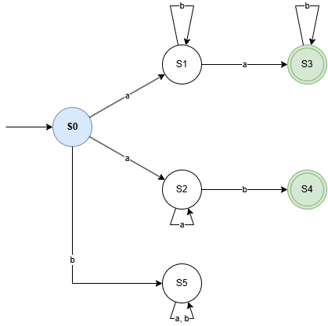

AFD no minimo
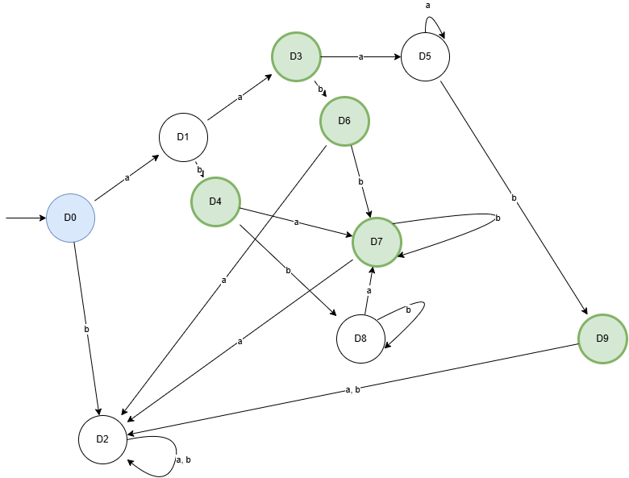
AFD minimo:

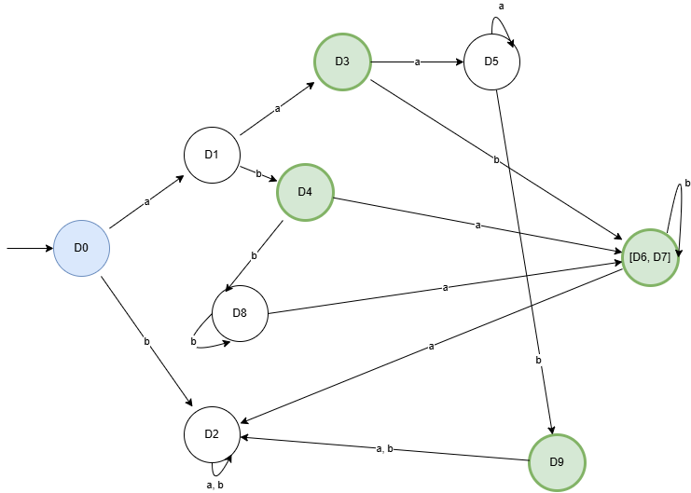

Caso de prueba 2:

Fase 1: Análisis del AFD original
Al cargar el archivo, el parser identifica un autómata determinista con un alfabeto $∑=(a,b)$ y 8 estados (q0 a q7). A simple vista, la estructura ya posee una sola transición por símbolo para cada estado. Sus estados aceptadores son q3, q4 y q6.

Fase 2: Eliminación de estados inalcanzables (Depuración) El primer paso algorítmico es eliminar los estados inalcanzables de la topología del autómata. Esto se logra mediante un recorrido en anchura (BFS) simulando todos los caminos posibles desde el inicio.

- Partiendo de q0, se alcanzan q1 (con 'a') y q5 (con 'b').
- Desde q1 y q5, se alcanzan q2 y q3.
- Desde q2, se alcanza q4.
- Desde q3 y q4, se alcanza q6.
- Al finalizar el rastreo, el estado q7 nunca fue visitado por ninguna cadena válida.
- Como el estado q7 jamás participará en el cómputo de una cadena, se considera un peso muerto y se elimina de la estructura. El autómata se reduce a 7 estados operativos.

Fase 3: Minimización por refinamiento de particiones
Sobre el autómata depurado (q0 a q6), aplicamos el algoritmo de particionamiento.
Iteración K = 0 (Partición inicial por aceptación):
Se crean las clases 0-equivalentes separando los estados Aceptadores de los No Aceptadores.
Grupo 0 (No aceptadores): {q0, q1, q2, q5}.
Grupo 1 (Aceptadores): {q3, q4, q6}.

Iteración K = 1 (Refinamiento de longitud 1):

Se determina la 1-equivalencia evaluando hacia qué clases transiciona cada estado con el alfabeto.
En el Grupo 0, el estado q0 transiciona hacia estados de su mismo grupo, pero q1 y q5 transicionan hacia q3 (el cual pertenece al Grupo 1). El estado q2 transiciona íntegramente hacia el Grupo 1.
Si las transiciones conducen a clases previas diferentes, el grupo se separa. El Grupo 0 se rompe en tres clases: {q0}, {q1, q5} y {q2}.
En el Grupo 1, los estados q3, q4 y q6 se retroalimentan transicionando siempre hacia miembros de su propio grupo (Grupo 1) frente a ambos símbolos.
Por lo tanto, no hay separación y se mantienen como la clase {q3, q4, q6}.
Iteración K = 2 (Estabilización):
Se evalúan nuevamente las clases que poseen múltiples estados para determinar la 2-equivalencia. Para la clase {q1, q5}, ambos estados transicionan hacia {q2} con 'a' y hacia la clase {q3, q4, q6} con 'b'. Sus comportamientos son matemáticamente idénticos. Para la clase {q3, q4, q6}, todos los estados transicionan cíclicamente hacia la misma clase final.
El refinamiento se detiene porque el grupo de estados 2-equivalentes es matemáticamente idéntico al grupo 1-equivalente. El sistema se ha estabilizado.

Fase 4: Análisis de resultados y Tabla Comparativa Tras la estabilización, las clases de equivalencia finales se convierten en los nuevos estados del Autómata Cociente minimizado. Los estados equivalentes q1 y q5 se fusionan en un único bloque [q1, q5], y el trío q3, q4, q6 colapsa en un solo estado aceptador [q3, q4, q6].

A continuación se muestra el impacto estructural del proceso:

Métrica Estructural | AFD Original (XML) | AFD Depurado (Post-BFS) | AFD Mínimo
Cantidad de Estados | 8 | 7 | 4
Cantidad de Transiciones | 16 | 14 | 8
Estados Inalcanzables | 1 (q7) | 0 | 0
Estados Aceptadores | 3 | 3 | 1
El algoritmo redujo la topología del autómata a la mitad (de 8 estados a solo 4) conservando intacta su capacidad de reconocimiento, eliminando tanto el código inalcanzable como las redundancias operativas.
Diagramas del caso 2
AFD no minimo:
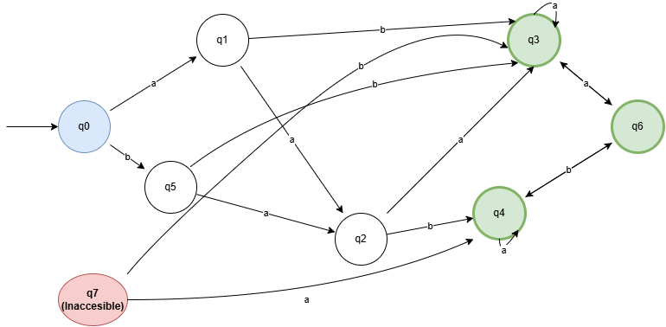
AFD minimo
